PEDIDO DE PROVIDÊNCIAS Nº 1513/2022
Conserto de degrau na escadaria que liga a Rua Arthur Momberger com a Rua Engenheiro Jorge Schury, no Bairro Vila Diehl.
Solicita-se, após os trâmites regimentais, que seja enviada cópia da presente proposição ao Poder Executivo, para que realize a seguinte providência:

Conserto de degrau na escadaria que liga a Rua Arthur Momberger com a Rua Engenheiro Jorge Schury, no Bairro Vila Diehl.
Novo Hamburgo, 18 de maio de 2022.

Vereador Darlan Oliveira
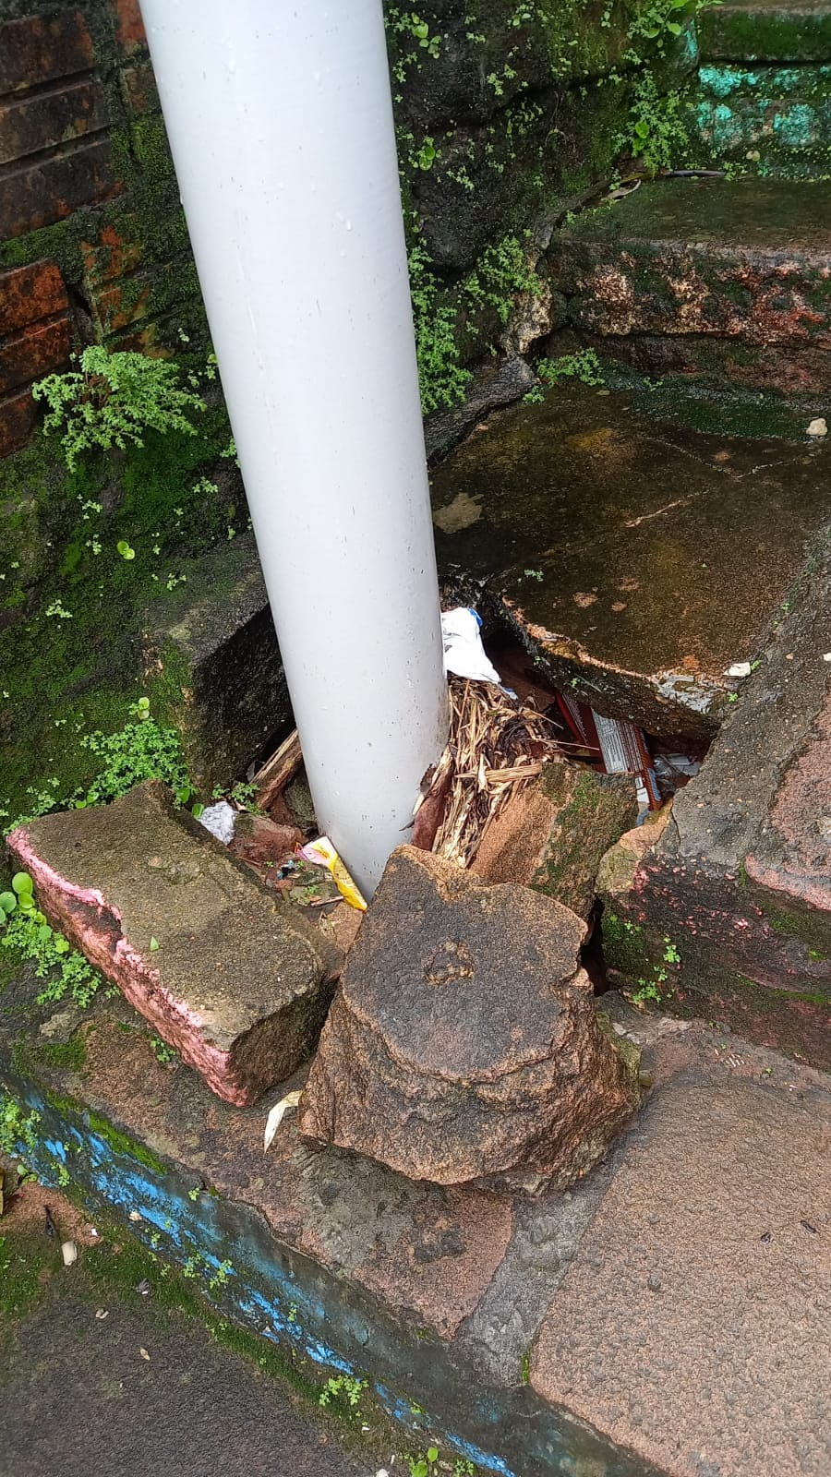

Obs.: Redação conforme o original do autor.
/JC

